

Siaran Pers

3 Cara Maksimalkan Galaxy AI Key di Galaxy Tab S10 FE

Akses cepat dan intuitif ke Bixby atau Gemini melalui Galaxy AI Key, Galaxy Tab S10 FE berikan pengalaman hiburan hingga produktivitas yang lebih cerdas

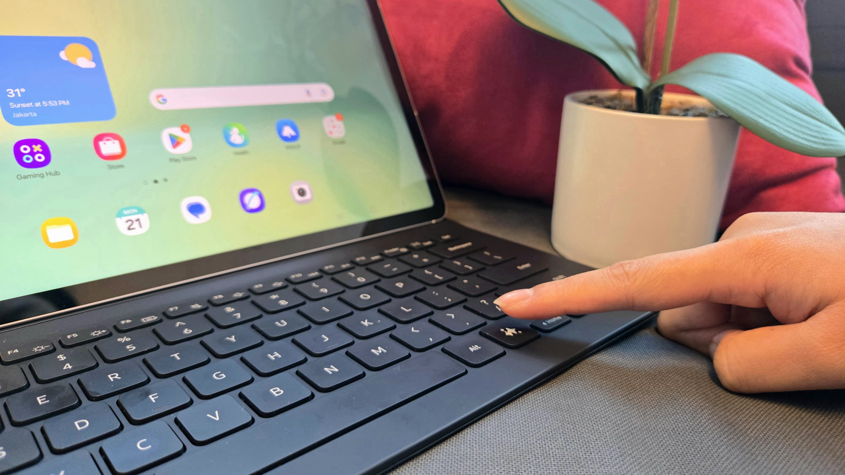
Tombol Galaxy AI Key pada keyboard untuk memanggil Bixby atau Gemini dengan mudah

Jakarta, 22 Juli 2025 — Buat kamu yang baru masuk kuliah, selamat datang di dunia baru yang seru. Tentunya, dunia ini juga menantang dan membutuhkan adaptasi. Mulai dari jadwal yang padat, tugas bertumpuk, sampai mencari referensi dan membuat banyak materi presentasi, semua butuh perangkat yang bisa diajak kerja sama dengan cepat dan cerdas.
Nah, buat kamu yang #YangMauLebih produktif dan siap menghadapi masa perkuliahan, Galaxy Tab S10 FE series hadir dengan satu fitur andalan, Galaxy AI Key. Cukup satu tombol di Book Cover Keyboard, kamu bisa langsung akses asisten pintar, yaitu Bixby dari Samsung atau Gemini dari Google, untuk bantu kamu menyelesaikan berbagai tugas kuliah, riset, atau bahkan sekadar mengatur mood belajar.
“Dengan S Pen dan bentuknya yang portabel, Galaxy Tab S10 FE mudah digunakan untuk para mahasiswa di mana saja dan kapan saja. Melalui kinerjanya yang powerful dilengkapi dengan akses mudah asisten AI melalui Galaxy AI Key, bantu para mahasiswa menjalankan berbagai tugas kuliah dengan lebih intuitif, menjadikannya solusi cerdas untuk produktivitas yang lebih smart,” ujar Annisa Maulina, MX Product Marketing Senior Manager, Samsung Electronics Indonesia.

Berikut adalah tiga cara untuk memaksimalkan Galaxy AI Key di Galaxy Tab S10 FE dan Tab S10 FE+:

Siapkan Dulu Asisten Kamu
Baik Bixby, asisten cerdas dari Samsung, maupun Gemini, asisten AI dari Google, keduanya bisa diaktifkan langsung melalui Galaxy AI Key yang terletak di Book Cover Keyboard. Saat pertama menggunakan tablet dan menekan tombol ini, kamu akan diminta memilih asisten mana yang akan kamu gunakan.

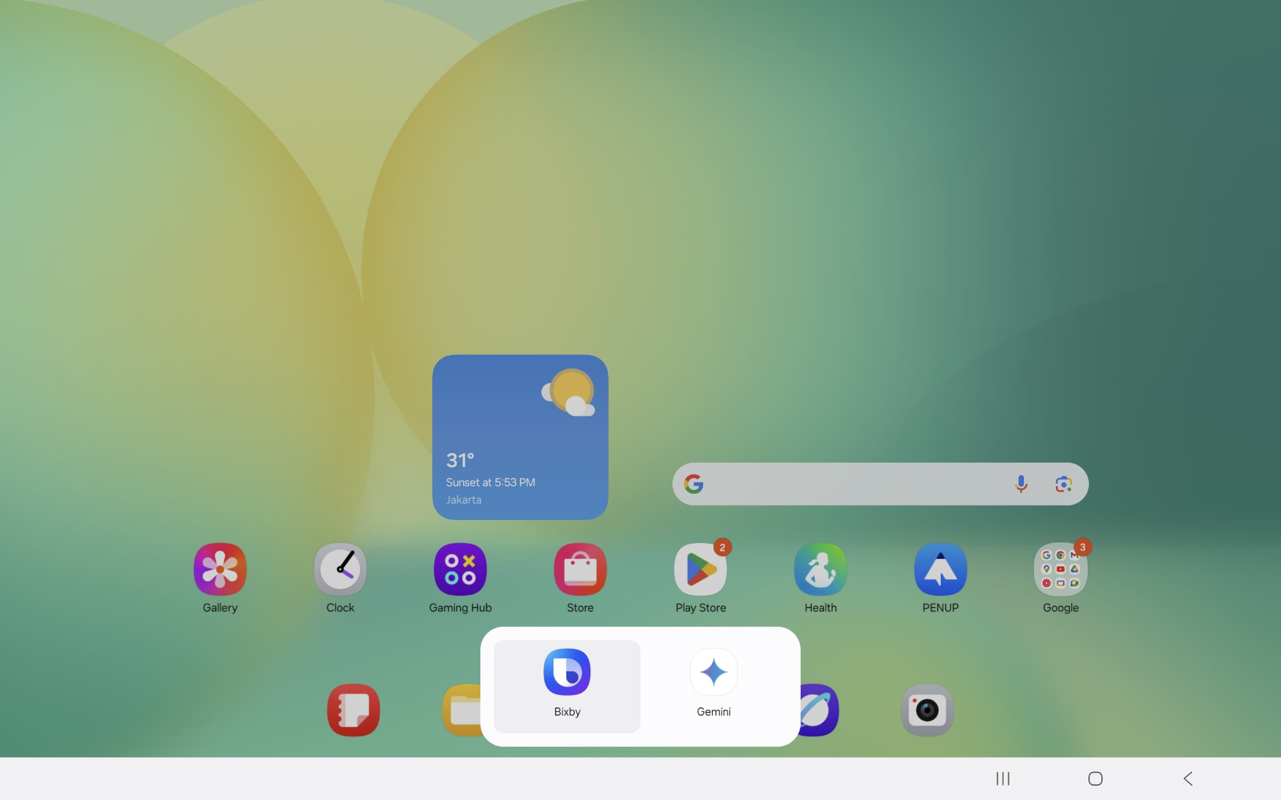
Pilihan asisten dengan menekan tombol Galaxy AI Key

Misalnya kamu memilih Bixby, kamu dapat menyesuaikan pengaturannya dengan cara:
- Pilih Settings
- Tap pada Advanced Features, lalu pilih Bixby.

Dalam pengaturan ini, kamu juga bisa menyesuaikan cara Bixby merespons perintah, memilih jenis suara yang kamu sukai, hingga mengatur fitur apa saja yang bisa diakses dengan cepat. Jadi, pengalaman menggunakan Galaxy Tab S10 FE terasa makin personal dan sesuai gaya belajarmu.
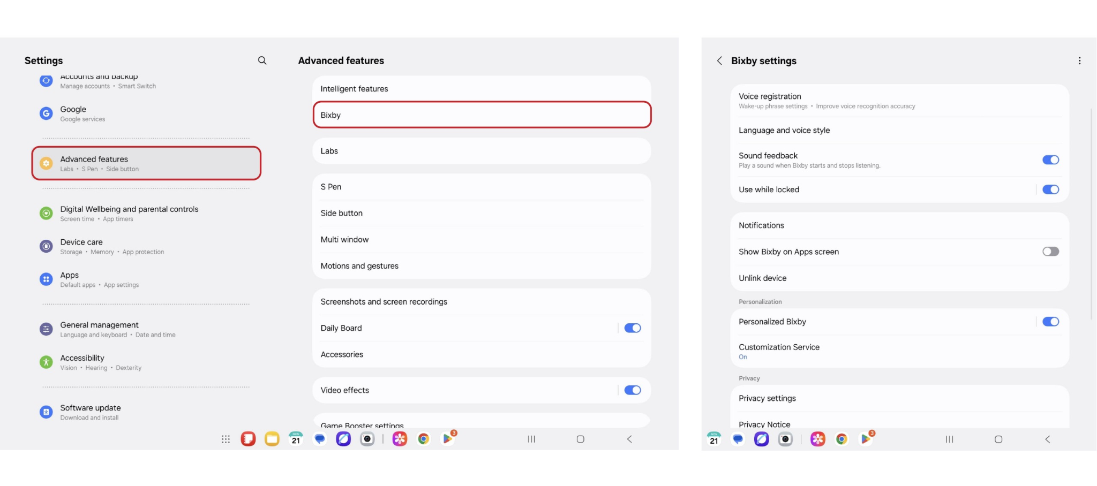
Sesuaikan pengaturan Bixby dengan preferensi kamu agar pengalamannya lebih personal

Belajar Makin Efisien dengan Bixby
Lebih dari sekadar voice assistant, Bixby bisa bantu kamu mengatur hidup digitalmu lebih efisien. Contohnya, set up agenda kelas tambahan. Baru selesai kelas dengan dosen, ternyata ada pergantian kelas dadakan di luar jadwal biasanya. Kamu bisa minta Bixby untuk membantu mengatur jadwal dan buat pengingat agenda langsung di kalender dengan cara tekan tombol Galaxy AI Key dan langsung berikan perintah sesuai dengan kebutuhan kamu, seperti “Hi Bixby, I have an important Biology class tomorrow. Please add the schedule to my calendar on 31 July 2025 at 2 PM”. Bixby akan bantu kamu tetap terorganisir di tengah hari yang padat.

Ingin tetap fokus saat kerja tanpa terganggu notifikasi? Kamu bisa gunakan Work Mode. Pilih Settings – Modes and Routines, dan atur suasana kerja yang bantu fokusmu. Contohnya, mematikan notifikasi dari aplikasi game dan memutar playlist Spotify favorit yang bantu kamu lebih konsentrasi. Nah, ketika mode ini sudah kamu atur, setiap dibutuhkan kamu tinggal tekan Galaxy AI Key dan berikan perintah ke Bixby “Bixby, turn on the Work Mode”. Work Mode akan berjalan otomatis, playlist Spotify akan diputar, tinggal sambungkan Galaxy Buds3, aktifkan noise cancellation, dan fokus pada tugas yang ingin kamu selesaikan.

Tidak hanya itu, kamu juga bisa minta Bixby untuk buka dua aplikasi yang kamu butuhkan sekaligus. Misalnya saat kamu sedang dalam diskusi bersama teman-teman, panggil Bixby dengan menekan Galaxy AI Key kemudian katakan “Open Samsung Notes & Samsung Browser in split screen”. Bixby akan membuka kedua aplikasi dalam satu layar supaya kamu bisa langsung mulai riset atau mencatat ide penting tanpa harus bolak-balik aplikasi.

Belajar Lebih Cerdas dengan Gemini
Kamu bisa berganti asisten AI dari Bixby ke Gemini, ataupun sebaliknya dengan cara:
- Tekan tombol Alt bersamaan dengan tombol Galaxy AI Key
- Tekan tombol kanan untuk memilih asisten AI Gemini pada layar
- Tekan Enter

Setelah Gemini aktif, kamu bisa manfaatkan untuk mengajukan pertanyaan yang ingin kamu ketahui, untuk mendalami istilah atau definisi seperti “Apa pengertian Social Media?” dan Gemini akan menjelaskan secara instan tanpa perlu pindah aplikasi.

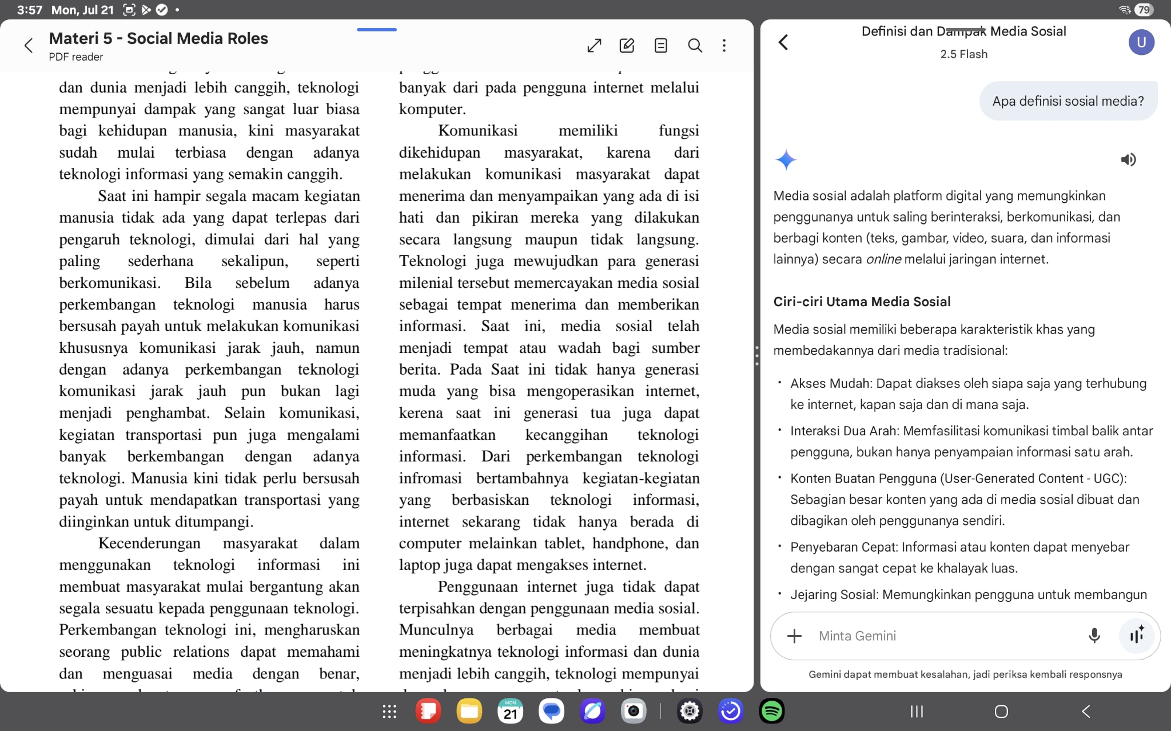
Ingin punya asisten belajar? Gemini siap bantu dengan akses cepat melalui Galaxy AI Key

Kamu juga bisa gunakan Gemini untuk minta rangkuman dokumen, menerjemahkan istilah asing, hingga mencari referensi tambahan sambil tetap membuka materi belajar utama di layar besar Galaxy Tab S10 FE.

Tablet Serba Bisa untuk #YangMauLebih
Lebih dari sekadar AI, Galaxy Tab S10 FE Series dirancang untuk jadi perangkat serbaguna yang menggabungkan performa kuat dan fitur cerdas. Ditenagai prosesor Exynos 1580 dengan peningkatan performa hingga 200% di NPU, didukung RAM hingga 12GB dan penyimpanan hingga 256GB, tablet ini siap mendukung multitasking dan AI processing secara efisien.

Tersedia mulai dari harga Rp 7.999.000, perangkat ini memiliki dua pilihan layar yaitu 10,9 inci dan 13,1 untuk inci menghadirkan pengalaman hiburan dan kerja yang lebih hidup. Dengan desain lebih ringan, profil lebih ramping, serta perlindungan IP68 untuk tahan air dan debu, Galaxy Tab S10 FE Series adalah tablet ideal untuk gaya hidup mahasiswa yang dinamis dan produktif.

Bagi kamu yang ingin memiliki perangkat tablet andal impianmu untuk memulai masa perkuliahan, tersedia penawaran menarik hingga 14 Agustus 2025 yaitu cashback hingga Rp 1,000,000 melalui program Purchase with Purchase (PWP) di toko online Samsung untuk setiap pembelian Galaxy Tab S10 FE atau Tab S10 FE+. Dapatkan juga bonus tambahan berupa eSIM dari XL dengan kuota hingga 60GB per tahun, yang semakin memudahkan kamu untuk tetap terkoneksi di mana pun dan kapan pun.
***

Tentang Samsung Electronics Co., Ltd.
Samsung menginspirasi dunia dan membentuk masa depan dengan ide dan teknologi transformatif. Perusahaan ini mendefinisikan ulang dunia TV, digital signage, smartphone, wearables, tablet, elektronik rumah tangga dan sistem jaringan, juga memori, sistem LSI, dan foundry. Samsung juga memajukan teknologi pencitraan medis, solusi HVAC dan robotik, sembari mengembangkan produk-produk otomotif dan audio lewat Harman. Dengan ekosistem SmartThings, kolaborasi terbuka dengan para mitra, dan integrasi AI ke dalam portfolionya, Samsung menghadirkan pengalaman terhubung yang mulus dan cerdas. Untuk berita terkini, silakan kunjungi Samsung Newsroom di news.samsung.com.

Untuk keterangan lebih lanjut:
Jane Tjondro
Public Relations Professional
Samsung Electronics Indonesia
Phone: 021-2958 8000
Email: j.tjondro@samsung.com

